平成31年3月吉日
第3回全日本さらしなそば打ち名人大会開催要項
1 目 的
「手打ちそば」は、そば粉の種別、地域性など長い歴史の中で、多様な打ち方、食し方が受け継がれてきており、私たち手打ちそば愛好家にとっても楽しみ方は限りなく広く、奥行きの深いものとなっています。
その中でも、「さらしなそば」は、色彩、香り等を楽しむ「変わり蕎麦」などで知られるが、技術的には高度で素人そば打ち人にとっては高嶺の花的な存在となっており、さらしなそばを打つ愛好家は全国的にはまだ少数と思われます。
日本の伝統食文化である“手打ちそば”の普及・啓発を推進するＮＰＯ法人そばネット埼玉は、「さらしなそば打ち」が多くのそば打ち愛好家に親しまれることを目指してこの大会を開催するものです。

2 主 催 NPO法人そばネット埼玉

3 後 援 一般社団法人全麺協（申請中）

4 協 賛 有限会社中村豊蔵商店、岡本木工所、笛木醤油株式会社、
坂東製粉株式会社

5 期 日 平成31年6月22日（土）

6 会 場 埼玉県県民活動総合センター2階セミナーホール1（別紙1 案内図参照）

7 出場資格 そば打ち愛好者であればプロ、アマを問いません。

8 部門及び
参加定員 さらしな外二の部 24名
さらしな変わりそばの部 24名
申し込みが定員を超えた場合は、主催者による選考とします。
- 両部の定員の範囲内で1人で両部への出場を可とします。
２）出場の可否は4月中旬までに全員に通知します。

9 大会の進行 受付開始 午前8時30分
開会式 9時10分
競技開始 1組 開始予定時刻 9時50分
2組 開始予定時刻 11時00分
休憩（アートそば打ちデモ）
3組 開始予定時刻 13時30分
4組 開始予定時刻 14時40分
閉会・表彰式 15時30分より
10 競技内容
（1） 材 料
さらしな外二の部
さらしな粉1,000g+中力粉200gを水または湯または双方を使用して打つ。
さらしな変わりそばの部
さらしな粉1,000g+中力粉200g＋変わり材料を水または湯双方を使用して打つ。練りこみ材料は出場者が持ち込む。
※ 変わりそばの練りこみ材料以外は主催者が要したものを使用する。
※ 会場は湯を沸かす器具の持ち込みは不可であり、別室で熱湯を1Ｌのステンレスポットに入れて配布します。
（2）制限時間 45分
（オーバーしても失格にはなりませんが、45分で競技は終了となりその時点での採点となります。）
(3) 審査基準
そば打ちの技術、意気込み、衛生面等を総合的に判定する。
審査方法の概要については、出場決定者に通知します。（変わりそばは練りこ み材料の選定についても加味します。）
(4) 道具について
延し台、生舟、手洗い（主催者が用意）以外のそば打ち道具の持ち込みは可とします。（もちろん、希望者に木鉢、ふるい等の道具の貸与もしますが詳細は出場決定者に通知します。）
持ち込み例：木鉢（木鉢台も可）、ふるい
(5) 試技台は 概ね高さ75 幅120 横105㎝ 踏み台の持ち込み使用は自由

11 出場料 8,000円（2部双方出場の場合は12,000円）

12 表 彰 さらしな外二の部、さらしな変わりそばの部別に名人 1名 準名人 2名 その他特別賞・参加賞があります。

14 宿泊等 会場に併設の宿泊施設を確保します。
宿泊料5千円程度（食事別）

15 申し込みと締め切り
別紙2出場申込書に必要事項を記入の上、4月30日までに郵送又はメールで大会事務局に申し込んでください。
郵送先：〒330-0843 さいたま市大宮区吉敷町4-261-5
ＮＰＯ法人そばネット埼玉 さらしな大会事務局あて
メール：nposobanet@gmail.com
- 出場申込書の様式ファイル（Word）がNPO法人そばネット埼玉のHPからダウンロードできますのでご利用ください。

16 問合せ先
問合せ先 NPO法人そばネット埼玉
理事 鳥 海 修 一（090-2339-8074）
E-mail : nposobanet@gmail.com
ホームページhttp://www.sobanetsaitama.com/

「そばを打つ 蕎麦も亭主も 捨てちゃダメ」
（「そばロスZERO」応募作品 川柳部門第1位）
別紙1

会場案内図（有料駐車場あります。1日最大400円）
埼玉県県民活動総合センター
〒362-0812 埼玉県北足立郡伊奈町内宿台6-26
代表 048-728-7111 / FAX 048-728-7130
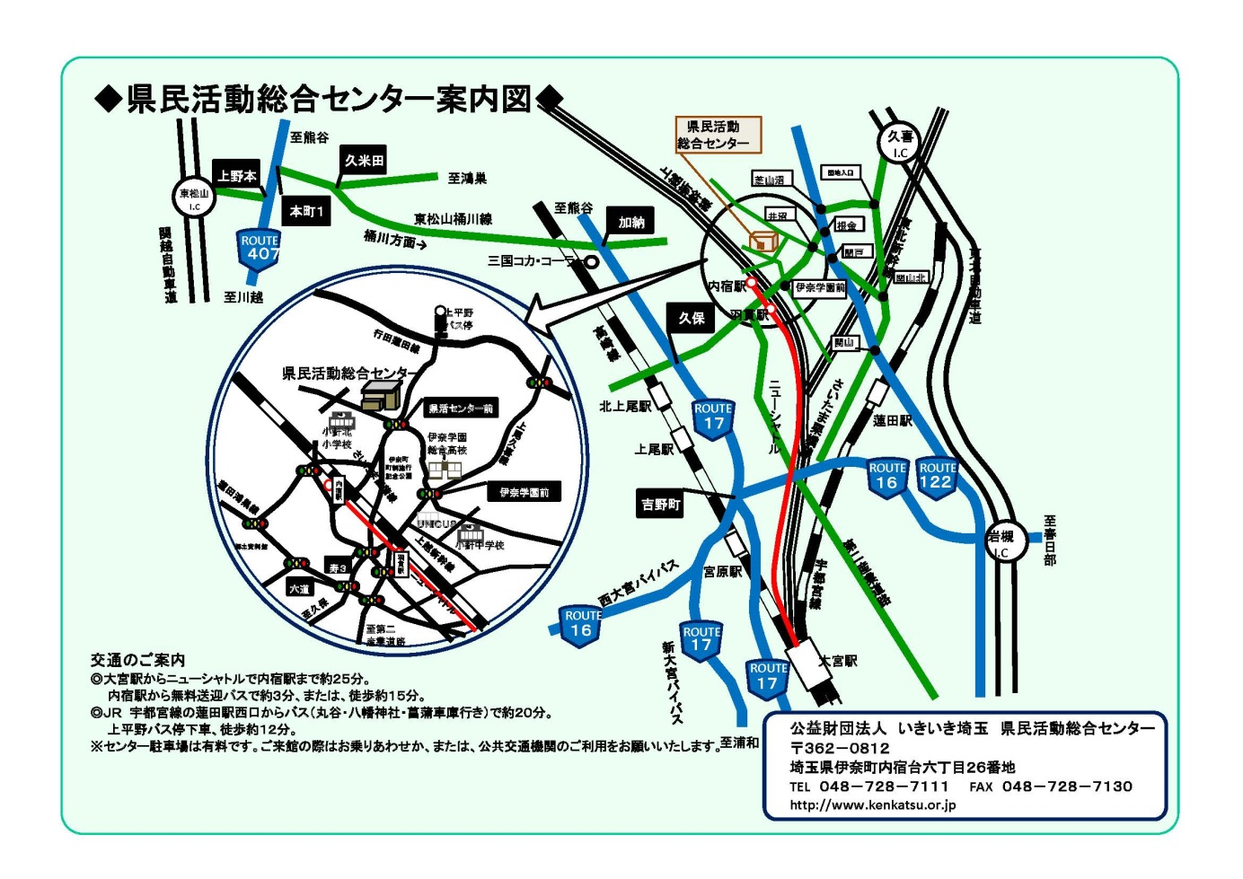
交通機関利用
· 大宮駅から埼玉新都市交通ニューシャトル（内宿（うちじゅく）行き）で、内宿駅まで約25分、 内宿駅から無料送迎バスで３分。または徒歩約15分。
· JR宇都宮線蓮田駅下車（西口）、朝日バス(PDF：74KB)(丸谷行きまたは八幡神社行き、または菖蒲車庫行き)で、約20分。上平野バス停下車、徒歩12分。
· 平成２３年９月１日から「蓮田駅西口－県民活動総合センター」の路線バスが運行開始となりました。運行路線、運行ダイヤにつきましては、丸建自動車㈱ホームページでご確認のうえ、ご利用ください。
無料送迎バスについて
· 無料送迎バスはセンターと内宿駅の循環運行です。詳細は時刻表にてご確認ください。
車利用
◎ 国道17号「久保」交差点(上尾市内)を伊奈方面に約3.8km、「伊奈学園前」(伊奈町内)交差点を左折し約0.9km、「県活センター前」交差点を通過し、右側
◎ 国道122号「根金」交差点(蓮田市内)を伊奈方面に約2.5km、「伊奈学園前」(伊奈町内)交差点を右折し約0.9km、「県活センター前」交差点を通過し、右側

別紙2
第3回 全日本さらしなそば打ち名人大会出場申込書
申込区分（□内にチェック） |  | - さらしな外二の部 □ さらしな変わりそばの部
ふりがな |  |  |  |  |  | 生年月日
氏名 |  |  |  |  |  | 昭和 年 月 日
所属団体
住 所 | 〒
自宅電話 |  |  |  | 携帯電話
FAX |  |  |  | E-mail
そば打ちのプロフィール及び現在の主な活動及び大会出場の意気込み等

宿泊希望 | 有 ・ 無（いずれかに○）
- そば打ちのプロフィール等は大会で紹介させていただきます。

平成 年 月 日

署名

